1. **Quản lý vé**

|  |  |  |  |  |  |
| --- | --- | --- | --- | --- | --- |
| **Hệ thống đặt vé xe** | **Requirement** | **Created** | **Approved** | **Updated** | **Approved** |
| Quản lý vé | Nguyen Hoang Vinh |  |  |  |

## Use case

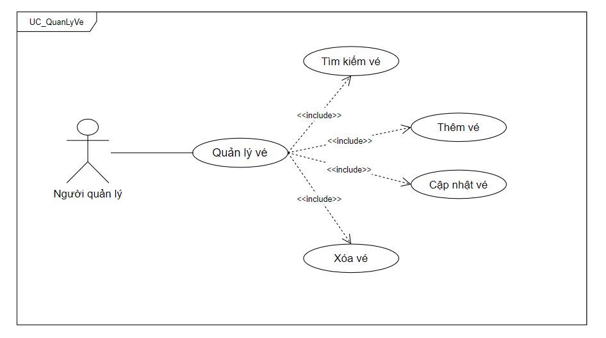

|  |  |  |  |  |  |
| --- | --- | --- | --- | --- | --- |
| **Use case name** | | Quản lý vé | | Id | UC-001 |
| **Actor(s)** | | Người quản lý | | | |
| **Description** | | Cho phép người quản lý xem danh sách vé, thêm, cập nhật hoặc hủy vé | | | |
| **Trigger event** | | Thiết bị đảm bảo kết nối Internet  Người quản lý truy cập hệ thống đặt vé và chọn “Quản lý vé” | | | |
| **Trigger type** | |  | | | |
| **Precondition** | | Người quản lý có tài khoản trên hệ thống và đăng nhập thành công vào hệ thống | | | |
| **Người dùng** | | | **Hệ thống** | | |
| **1** | Người quản lý click chuột chọn chức năng “Quản lý vé” ở giao diện dành cho người quản lý | |  | | |
| **2** |  | | Hệ thống hiển thị giao diện “Quản lý vé” gồm khung tìm kiếm, danh sách vé và dưới danh sách vé là 3 button: “Thêm”, “Cập nhật” và “Xóa” | | |
| **3** | Người quản lý nhập mã vé để tìm vé | |  | | |
| **4** | Người quản lý chọn button “Xem chi tiết” để xem thông tin chi tiết về vé được chọn | |  | | |
| **5** |  | | Hệ thống hiển thị màn hình thông tin chi tiết vé bao gồm: mã vé, giá vé, mã xe, số ghế, giờ khởi hành, tên chuyến đi, cuối trang có button “Đóng” | | |
| **Các bước thực hiện:** | | | | | |
| Để quản lý vé thì sẽ cần những chức năng như: “Tìm kiếm”, “Thêm”, “Cập nhật” và “Xóa” vé. | | | | | |
| **►Chức năng Tìm kiếm vé** | | | | | |
| **1** | Người quản lý nhập mã vé vào ô tìm kiếm | |  | | |
| **2** | Người quản lý chọn button “Tìm kiếm” | | Hệ thống kiểm tra cơ sở dữ liệu nếu có trả về vé tương ứng, nếu không sẽ hiển thị thông báo “Không tìm thấy!!! Vui lòng kiểm tra lại.” | | |
| **►Chức năng Thêm vé** | | | | | |
| **1** | Người quản lý chọn button ‘Thêm” trên giao diện “Quản lý vé” | | Hệ thống hiển thị 1 form để người quản lý nhập thông tin vé mới cuối form có 2 button “Lưu” và “Hủy” | | |
| **2** | Người quản lý nhập đầy đủ thông tin vào form | |  | | |
| **3** | Người quản lý chọn button “Lưu” để lưu vé vào cơ sở dữ liệu hoặc “Hủy” để hủy bỏ thao tác | | Nếu người quản lý chọn button “Lưu” hệ thống sẽ kiểm tra form và lưu thông tin vé vào cơ sở dữ liệu  Nếu người quản lý chọn button “Hủy” hệ thống sẽ trở lại màn hình “Quản lý vé” | | |
| **►Chức năng Cập nhật vé** | | | | | |
| **1** | Người quản lý chọn vé muốn chỉnh sửa thông tin và chọn button “Cập nhật” trên giao diện “Quản lý vé” | | Hệ thống sẽ hiển thị form cho phép người dùng chỉnh sửa thông tin vé và cuối form có 2 button “Lưu” và “Hủy” | | |
| **2** | Người quản lý chỉnh sửa lại thông tin cần thiết | |  | | |
| **3** | Người quản chọn “Lưu” để cập nhật lại thông tin vé vào cơ sở dữ liệu hoặc “Hủy” để hủy bỏ thao tác | | Nếu người quản lý chọn button “Lưu” hệ thống sẽ kiểm tra form và lưu thông tin vé vào cơ sở dữ liệu  Nếu người quản lý chọn button “Hủy” hệ thống sẽ trở lại màn hình “Quản lý vé” | | |
| **►Chức năng Xóa vé** | | | | | |
| **1** | Người quản lý chọn vé muốn xóa và chọn button “Xóa” trên giao diện “Quản lý vé” | | Hiển thị thông báo nhắc nhở “Bạn chắc chắn muốn xóa?” và 2 button để người quản lý lựa chọn : “Đồng ý” và “Hủy” | | |
| **2** | Người quản chọn “Đồng ý” | | Nếu người quản lý chọn button “Đồng ý” hệ thống sẽ xóa vé được chọn khỏi cơ sở dữ liệu | | |
| **3** | Người quản chọn “Hủy” | | Nếu người quản lý chọn button “Hủy” hệ thống sẽ trở lại màn hình “Quản lý vé” | | |
| **Post condition** | | Người quản lý xem được thông tin vé, chỉnh sửa và hủy vé nếu cần. | | | |
| **Assumptions** | |  | | | |
| **Requirement met** | | Người quản lý phải có một tài khoản admin trên hệ thống | | | |
| **Outstanding issues** | | Không thể tìm kiếm vé nêu không có mã vé  Không thể thêm vé nếu không điền đầy đủ thông tin  Không thể xóa vé nếu không xác nhận Đồng ý xóa | | | |
| **Priority** | |  | | | |
| **Risk** | | Người quản lý có thể không tìm được vé | | | |

## Prototype

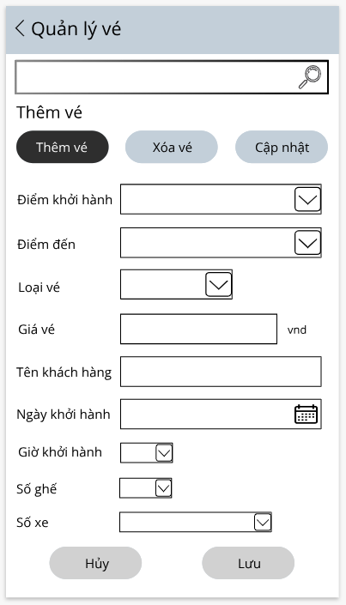Chọn Thêm vé

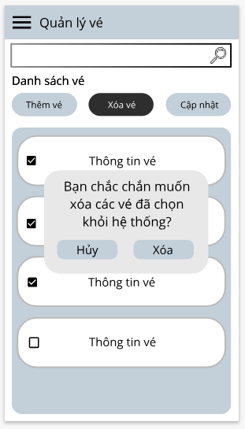Đánh dấu các vé cần xóa và chọn Xóa vé

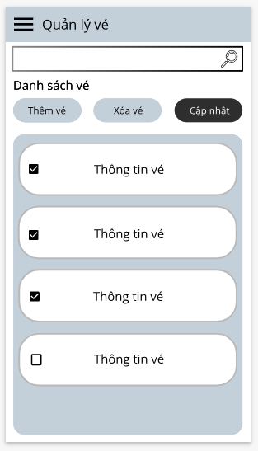Đánh dấu các vé cần cập nhật và chọn Cập nhật